UNIVERSIDADE FEDERAL DE SANTA CATARINA
DEPARTAMENTO DE INFORMÁTICA E ESTATÍSTICA
CURSO DE BACHARELADO EM SISTEMAS DE INFORMAÇÃO

DISPOSITIVOS MÓVEIS COMO GUI PARA OBJETOS INTELIGENTES

Ercílio Gonçalves Nascimento

Florianópolis – SC
2013/01

Ercílio Gonçalves Nascimento

DISPOSITIVOS MÓVEIS COMO GUI PARA OBJETOS INTELIGENTES

Orientador: Prof. Rafael Luiz Cancian, Dr. Eng.
Universidade Federal de Santa Catarina
cancian@lisha.ufsc.br

Banca examinadora

___________________________________
Prof. Dr. Antônio Augusto Fröhlich
Universidade Federal de Santa Catarina
guto@lisha.ufsc.br

___________________________________
Prof. M.Sc. Arliones Hoeller Jr.
Universidade Federal de Santa Catarina
arliones@lisha.ufsc.br

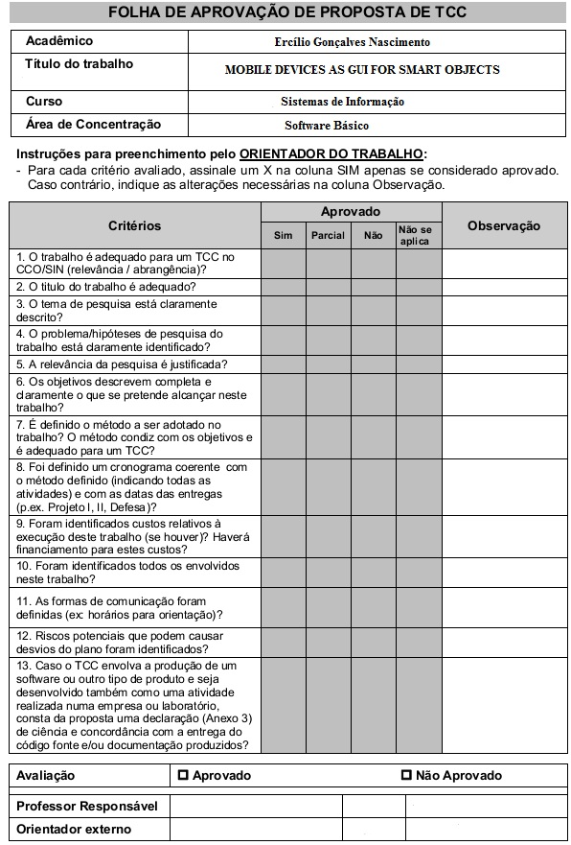

Sumário
1 INTRODUÇÃO 1
1.1 DESCRIÇÃO DO PROBLEMA 2
1.2 OBJETIVOS 2
1.3 JUSTIFICATIVA 3
2 CRONOGRAMA DE ATIVIDADES 4
3 REFERÊNCIAS 6

- INTRODUÇÃO

Atualmente utilizamos a informática para nos auxiliar nas atividades diárias de forma consciente e muitas vezes também quando nem percebemos. O campo que estuda o uso da computação “escondida” é chamado de Computação Ubíqua e Pervasiva.
O conceito de computação ubíqua e pervasiva é antigo e foi mencionado pela primeira vez por Weiser (1991), e dizia que “elementos especializados de hardware e software, conectados por fios, ondas de rádio e infra-vermelho, serão tão ubíquos que ninguém irá notar a presença deles”. A computação ubíqua e pervasiva mencionada por Weiser tem a ideia de integrar totalmente a relação homem-máquina para que seja feita essa interação de forma invisível, no sentido de que o uso seja imperceptível. A comunicação entre o ser humano e esses tipos de computadores seria natural, através da fala, gestos, expressões faciais, entre outros. Ao sacar dinheiro por exemplo, poderia ser inserida a senha apenas com o movimento dos olhos, aumento assim a segurança pelo fato de não ter que escolher fisicamente os botões. Isto se expande para outras áreas além da segurança.
Esta computação ubíqua e pervasiva está intimamente ligada com a Internet das Coisas (IoT). Estas “coisas” devem se tornar participantes ativos no mundo dos negócios, informação e processos sociais, onde elas são capazes de interagir e se comunicar entre si e com o ambiente através da troca de dados e informações “captadas” sobre o ambiente, reagindo de forma autônoma a estes eventos captados (Saint-Exupery, 2009).
A IoT pode ser considerada uma infraestrutura de rede dinâmica que possui capacidade de autoconfiguração e utiliza padrões e protocolos de comunicação para estabelecer a interoperabilidade entre as “coisas”. Nesta rede todos os dispositivos possuem identificadores, atributos físicos e interfaces inteligentes.
Numa rede de IoT, os elementos que fazem parte desta rede são chamados de Objetos Inteligentes (OI), é através destes objetos que a rede se comunicará e a interação será efetivada. Os objetos inteligentes precisam ocupar pouco espaço para que caibam nos componentes residenciais e também têm de ser baratos e com pouco consumo de energia elétrica. Esses dispositivos contêm um sistema computacional embarcado projetado apenas para a função de cada um.

  - DESCRIÇÃO DO PROBLEMA

Os OI geralmente não possuem uma interface gráfica para interação com o usuário pois são pequenos, possuem baixa capacidade de processamento e memória e precisam consumir pouca energia elétrica pelo fato de geralmente estarem ligados a uma bateria, e que para interação é necessário fazer uma intervenção via acesso remoto em linguagem baixo nível, o que para um usuário comum, não é motivador. Tais objetos, por sua vez, disponibilizam seus serviços através sinais de rádio, infra-vermelhos, webservices, entre outros, por isso ao optar pela comunicação por webservices, faz-se necessário a utilização por parte das aplicações externas que queiram consumir estes serviços de protocolos webservices voltados a IoT.
Os usuários querem uma interface gráfica amigável e de fácil entendimento para acessar OI, porém, é impraticável desenvolver uma interface gráfica para cada OI e, além disso, usuários devem acessar OI não apenas de computadores, mas também de diferentes dispositivos móveis.

  - OBJETIVOS

Desenvolver um sistema computacional para dispositivos móveis que atenda às necessidades de descoberta e apresentação dos serviços disponibilizados pelos objetos inteligentes através de webservices e gerar uma interface gráfica automaticamente para fácil interação do usuário com os objetos inteligentes incrementando colaborativamente a comunidade acadêmica no campo de Internet das coisas.

Objetivos Específicos:

- Pesquisar e analisar as diferentes soluções para geração automática de interface gráfica;
- Compreender as características necessárias à realização de um aplicativo que descubra serviços (webservices) fornecidos por objetos inteligentes nas proximidades e gere dinamicamente uma GUI para o usuário interagir com esses OI;
- Implementar o sistema proposto em dispositivos móveis para atender às necessidades em IoT;
- Testar e avaliar a implementação do sistema; e
- Documentar o desenvolvimento e os resultados.

  - JUSTIFICATIVA

O proposto trabalho abrange áreas como computação ubíqua e pervasiva e Internet das coisas, as quais seriam bastante beneficiadas por um sistema que descobrisse serviços (via webservices) publicados na web por qualquer OI e gerasse de forma dinâmica e automática uma interface gráfica amigável para configurar e interagir com esse OI, organizando automaticamente os componentes GUI na tela do dispositivo móvel.
O desenvolvimento dessa aplicação agrega conhecimento na área de sistemas web, sistemas embarcados, aplicações para dispositivos móveis, automação residencial, computação ubíqua e pervasiva e Internet das coisas.
A ideia de se propor um sistema computacional de suporte às interações entre objetos inteligentes e usuário final é de tentar contribuir para a evolução desta tecnologia em um dos seus principais problemas que é a disponibilização de uma interface gráfica amigável para controle de suas funções.

- CRONOGRAMA DE ATIVIDADES

No decorrer dos dois próximos semestres, durante as disciplinas de Projetos I e Projetos II, serão realizadas a seguintes atividades:

- Pesquisa Bibliográfica/Leitura: pesquisa e estudo dos conceitos relacionados ao tema do trabalho, bem como pesquisa de trabalhos correlatos a fim de levantar as soluções já propostas para o problema detectado;
- Elaboração da fundamentação teórica: apresentação de teorias e conceitos pertinentes ao tema do trabalho;
- Definição do Projeto da Solução Proposta: definição do projeto da solução proposta e especificação do seu funcionamento;
- Especificação da Aplicação: especificação da aplicação a ser desenvolvida com o intuito de demonstrar e avaliar o uso da solução proposta;
- Desenvolvimento da Aplicação: implementação da aplicação especificada na atividade anterior;
- Documentação: Documentação dos processos de desenvolvimento, testes e avaliação;
- Teste e avaliação: realização de testes da solução proposta e implementada a fim de avaliar a sua eficiência;
- Finalização da monografia: Ajustes finais na monografia;
- Defesa: Apresentação e defesa do trabalho de conclusão de curso.

Atividades | Projetos I |  |  |  |  |  | Projetos II
Atividades | 2013 |  |  |  | 2014
Atividades | Set. | Out. | Nov. | Dez. | Jan. | Fev. | Mar. | Abr. | Mai. | Jun. | Jul. | Ago.
Pesquisa Bibliográfica/Leitura
Elaboração da Fundamentação Teórica
Definição do Projeto da Solução Proposta
Especificação da Aplicação
Desenvolvimento da Aplicação
Documentação
Teste e avaliação
Finalização da monografia
Defesa

- REFERÊNCIAS

WEISER, M. The Computer for the 21st Century. Scientific American, p. 94-104, Set. 1991.

SAINT-EXUPERY, Antoine de. Strategic Research Roadmap. Internet of Things, Set. 2009.

